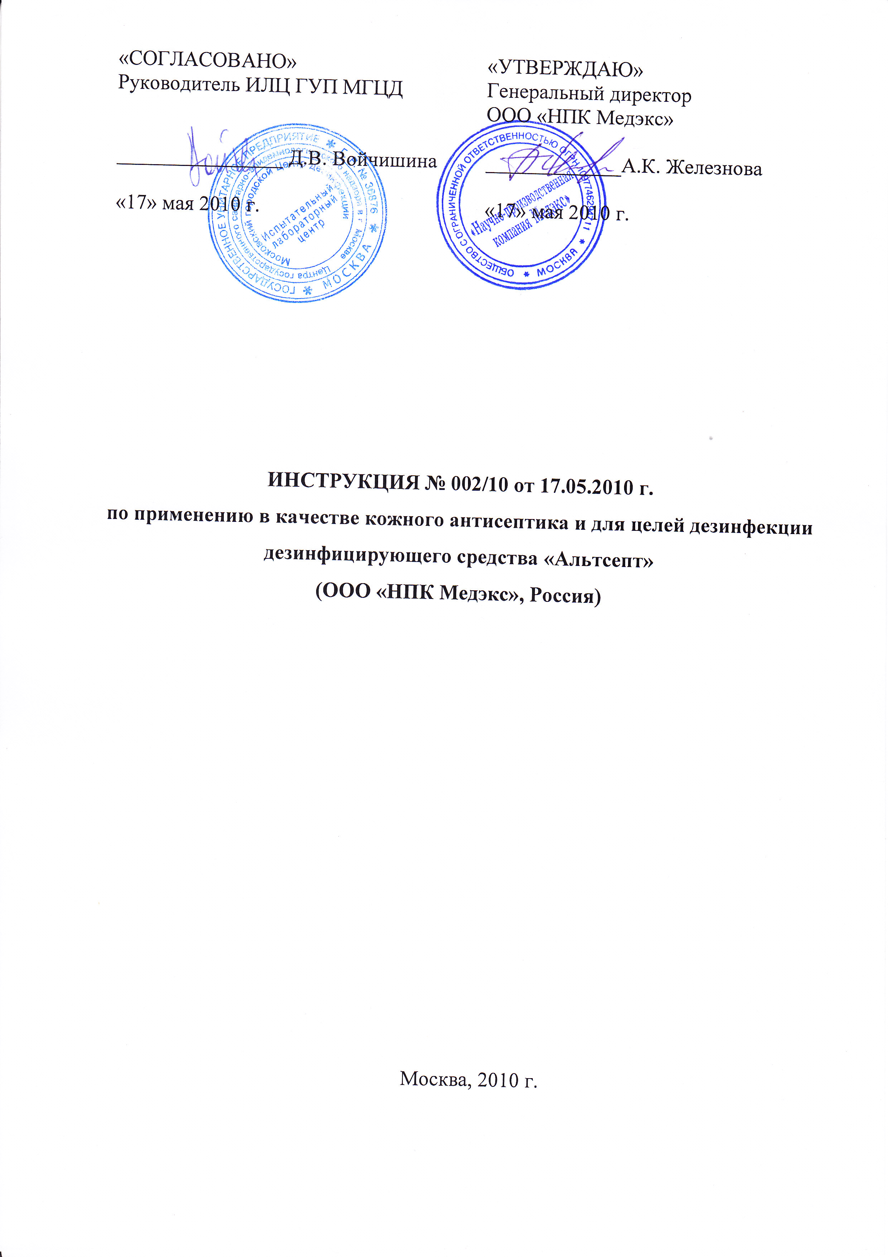
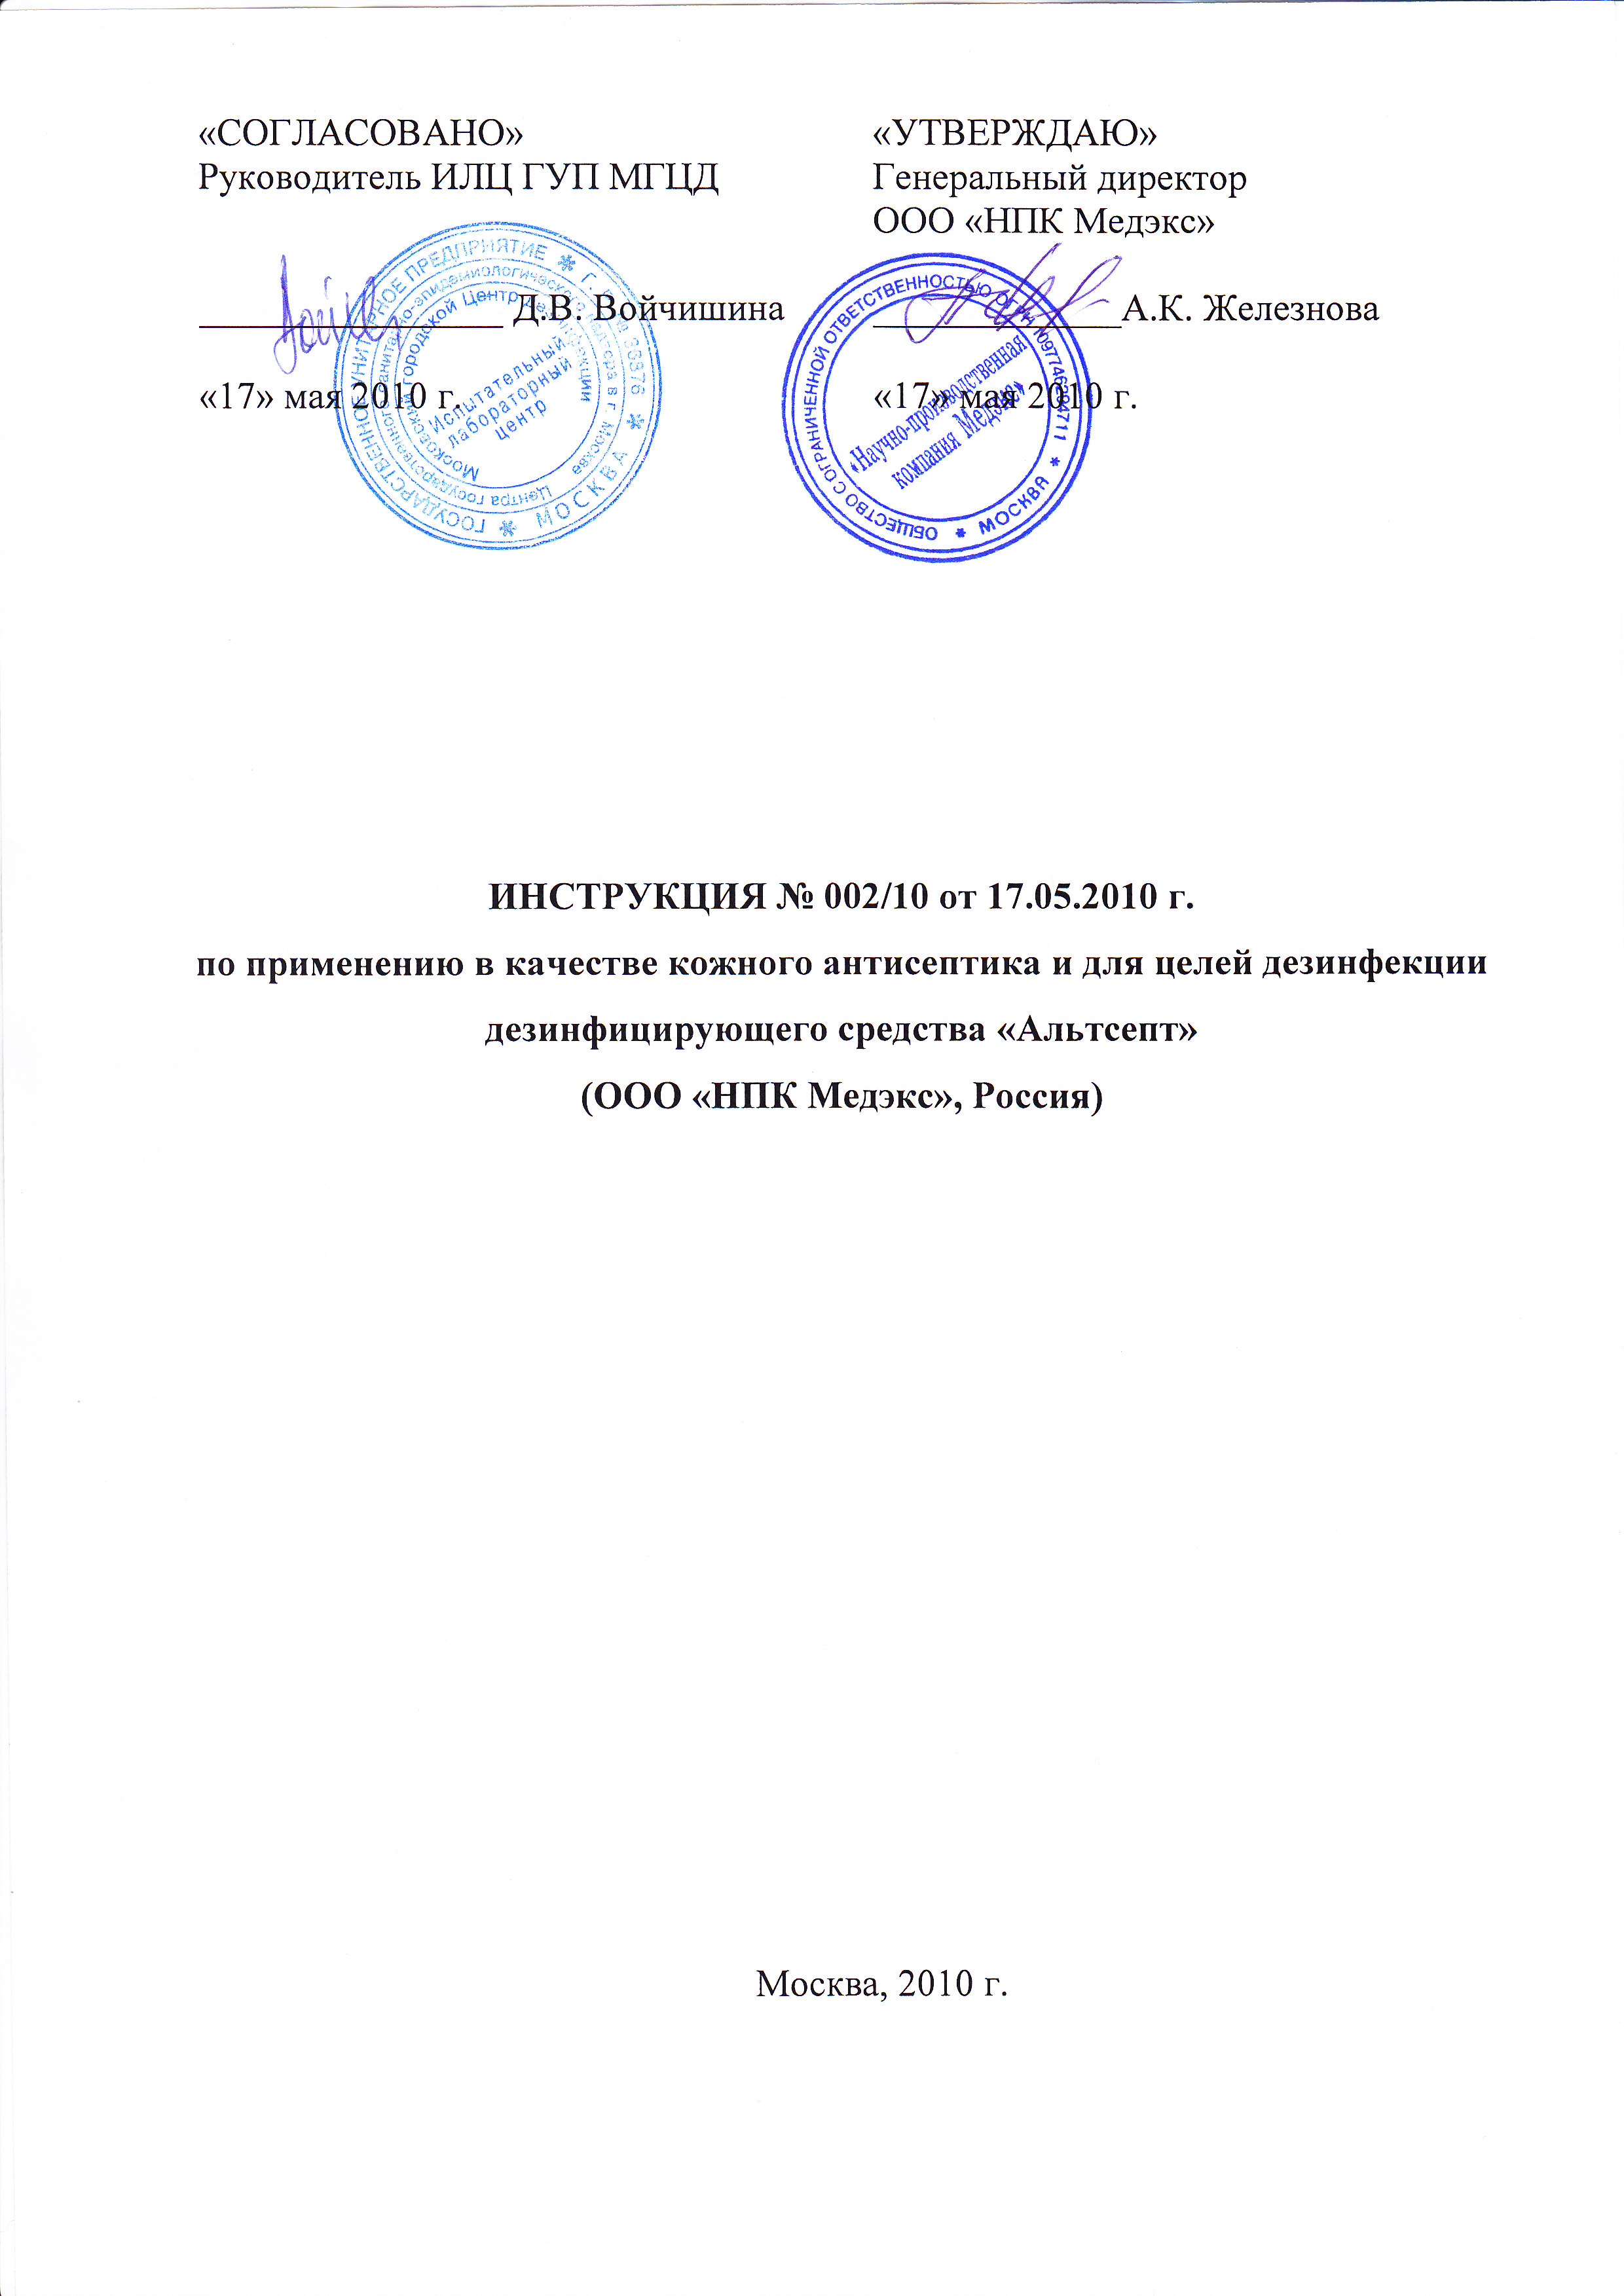

ИНСТРУКЦИЯ № 002/10 от 17.05.2010 г.

по применению в качестве кожного антисептика и для целей дезинфекции дезинфицирующего средства «Альтсепт»

(ООО «НПК Медэкс», Россия)

Инструкция разработана Испытательным лабораторным центром ГУП «Московский городской центр дезинфекции» (ИЛЦ ГУП МГЦД); ИЛЦ ФГУ «РНИИТО им. Р.Р.Вредена Росмедтехнологий»
Авторы: Сучков Ю.Г., Муницына М.П.., Сергеюк Н.П., Тарабрина М.А., Шестаков К.А. (ИЛЦ ГУП МГЦД); М.А. Бичурина, А.Г. Афиногенова, Т.М. Петрова (ФГУ «РНИИТО им. Р.Р.Вредена Росмедтехнологий»)

1. ОБЩИЕ СВЕДЕНИЯ

1.1. Дезинфицирующее средство (кожный антисептик) «Альтсепт» представляет собой готовую к применению прозрачную жидкость зелёного цвета. В качестве действующих веществ содержит: хлоргексидина биглюконат – 0,5%, изопропиловый спирт (2-пропанол) – 50% и пропиловый спирт (1-пропанол) –20%, а также функциональные добавки, а также увлажняющие и ухаживающие за кожей компоненты. Показатель активности водородных ионов(pH) средства 7.
1.2. Средство «Альтсепт» обладает антибактериальной активностью в отношении грамположительных (включая микобактерии туберкулёза) и грамотрицательных бактерий (кишечная палочка), вирулицидной активностью в отношении всех вирусов-патогенов человека (в том числе вирусов энтеральных и парентеральных гепатитов(в том числе гепатита А,В и С), ВИЧ, полиомиелита, аденовирусов, энтеровирусов, ротавирусов, вирусов «атипичной пневмонии» (SARS), «птичьего» гриппа H5N1, «свиного» гриппа A/H1N1, гриппа человека, герпеса и др.) и фунгицидной активностью в отношении грибов рода Кандида и дерматофитов. Обладает пролонгированным действием в течение 5 часов , в том числе при обработке рук хирургов.
1.3. Средство «Альтсепт» по параметрам острой токсичности при введении в желудок и нанесении на кожу, согласно ГОСТ 12.1.007-76, относится к 4 классу мало опасных веществ. При введении в брюшину средство относится к 4 классу мало токсичных веществ по классификации К.К. Сидорова. Местно-раздражающие, кожно-резорбтивные и сенсибилизирующие свойства в рекомендованных режимах применения у средства не выражены. Средство обладает раздражающим действием на слизистые оболочки глаза. Согласно классификации степени ингаляционной опасности дезинфицирующих средств по зонам острого токсического действия пары средства относятся к 4 классу мало опасных (способ протирания); в виде смеси паров и аэрозоля (способ орошения) — средство умеренно опасно (3 класс опасности).
ПДК пропилового и изопропилового спирта в воздухе рабочей зоны – 10 г/м³ (пары); ОБУВ хлоргексидина биглюконата (рекомендованный) в воздухе рабочей зоны - 3,0 мг/м³, аэрозоль.
1.4. Дезинфицирующее средство (кожный антисептик) «Альтсепт» предназначено для:
- гигиенической обработки рук медицинского персонала лечебно-профилактических учреждений (ЛПУ), станций скорой медицинской помощи, работников лабораторий (в том числе бактериологических, вирусологических, иммунологических, клинических и прочих), аптечных заведений;
- обработки рук хирургов, операционных медицинских сестер, акушерок и других лиц, участвующих в проведении операций, приеме родов;
- обработки локтевых сгибов доноров;
- обработки кожи операционных и инъекционных полей пациентов в ЛПУ, медицинских кабинетах различных учреждений, а также в условиях транспортировки в машинах скорой помощи и при чрезвычайных ситуациях;
- гигиенической обработки рук медицинских работников детских дошкольных и школьных учреждений, учреждений соцобеспечения (дома престарелых, инвалидов и др.), работников парфюмерно-косметических предприятий и объектов общественного питания, торговли, служащих объектов коммунальных служб (в том числе косметических салонов, парикмахерских и др.) и гостиничного хозяйства;
- обеззараживания перчаток (латексные хирургические и смотровые, неопреновые, виниловые, химическистойкие, полиэтиленовые) надетых на руки;
- дезинфекции небольших по площади и труднодоступных поверхностей (столы, аппаратура, подлокотники кресел, ручки дверные и т.п.) в ЛПУ (в том числе стоматологических кабинетах, отделениях приемных, операционных, реанимации, смотровых кабинетах, перевязочных, кабинетах амбулаторного приема и т.п.); в лабораториях (в том числе микробиологических); на коммунальных объектах, в учреждениях соцобеспечения; на парфюмерно-косметических предприятиях, на объектах общественного питания способами протирания и орошения при инфекциях бактериальной (включая туберкулез), грибковой и вирусной этиологии;
- для применения населением в быту (гигиеническая обработка рук, обеззараживание кожи инъекционного поля; дезинфекция небольших по площади, а также труднодоступных для обработки поверхностей в помещениях, предметов обстановки) - строго в соответствии с этикеткой для быта.

2. ПРИМЕНЕНИЕ СРЕДСТВА

3.1. Гигиеническая обработка рук: на сухие руки (без предварительного мытья водой и мылом) наносят не менее 3 мл средства и втирают его в кожу до высыхания, но не менее 30 секунд, обращая внимание на тщательность обработки кожи рук между пальцами и кончиков пальцев.
Для профилактики туберкулеза и вирусных инфекций обработку рук проводят дважды, используя каждый раз не менее 3 мл средства, общее время обработки не менее 1 минуты.
3.2. Обработка рук хирургов, операционных медицинских сестер, акушерок и других лиц, участвующих в проведении операций, приеме родов: перед применением средства кисти рук и предплечья в течение двух минут моют теплой проточной водой и туалетным мылом (твердым или жидким), а затем высушивают стерильной марлевой салфеткой. Затем на кисти рук наносят 5 мл средства и втирают его в кожу рук (ладонные, тыльные поверхности, межпальцевые промежутки обеих рук, обращая особое внимание на кончики пальцев и околоногтевые ложа) и предплечий в течение 2,5 минут; после этого снова наносят 5 мл средства на кисти рук и втирают его в кожу кистей рук и предплечий в течение 2,5 мин, поддерживая руки во влажном состоянии в течение всего времени обработки. Общее время обработки составляет 5 мин. Стерильные перчатки надевают на руки после полного высыхания средства.
3.3 Обработка кожи операционного поля, локтевых сгибов доноров, кожи перед введением катетеров и пункцией суставов: кожу протирают двукратно раздельными стерильными марлевыми тампонами, обильно смоченными средством. Время выдержки после окончания обработки – 2 минуты. Накануне операции больной принимает душ (ванну), меняет бельё.
3.4. Обработка инъекционного поля: кожу протирают стерильным ватным тампоном, обильно смоченным средством. Время выдержки после окончания обработки – 30 секунд.
3.5 Обработка перчаток, надетых на руки персонала: поверхность перчаток, надетых на руки персонала, обрабатывают путем тщательного протирания (двукратное нанесения дезинфицирующего средства по 2,5 мл ). Время обработки - не менее 1 минуты (до полного высыхания поверхности перчаток).
3.6. Дезинфекция небольших по площади поверхностей или труднодоступных поверхностей в помещениях, поверхностей приборов, аппаратов, медицинского оборудования; на санитарном транспорте проводится способом протирания и способом орошения (при использовании флаконов с насадками-распылителями). Норма расхода средства – 50 мл/м² обрабатываемой поверхности.
Максимально допустимая для обработки площадь должна составлять не более 1/10 от общей площади помещения.
Средство не рекомендуется применять для обработки поверхностей, покрытых лаком, низкосортными красками, из акрилового стекла и других материалов, не устойчивых к воздействию спирта. Перед применением рекомендуется проверить действие средства на небольшом малозаметном участке поверхности.
Поверхности в помещениях, на санитарном транспорте, предметы обстановки, приборы, медицинское оборудование равномерно орошают средством с помощью распылительной насадки с расстояния 30 см до их полного смачивания или протирают салфеткой, обильно смоченной средством, по режимам таблицы 1.
Обработка проводится однократно. Средство быстро высыхает, не оставляя следов на поверхностях. При необходимости (при обработке вертикальных поверхностей и др.) после дезинфекционной выдержки остатки средства удаляют ветошью.
Режимы дезинфекции поверхностей средством представлены в табл. 1.
Таблица 1
Режимы дезинфекции поверхностей из различных материалов дезинфицирующим средством «Альтсепт»

Объект обеззараживания | Вид инфекции | Время обеззараживания, мин | Способ обеззараживания
Небольшие по площади поверхности в помещениях, на санитарном транспорте, предметы обстановки, приборы, медицинское оборудование | Бактериальные (кроме туберкулеза) | 1 | Орошение,  протирание
 | Вирусные | 10 | Орошение,  протирание
 | Туберкулез | 10 | Орошение,  протирание
 | Кандидозы | 3 | Орошение,  протирание
 | Дерматофитии | 10 | Орошение,  протирание

3. МЕРЫ ПРЕДОСТОРОЖНОСТИ

- Использовать только для наружного применения.
- Избегать попадания средства в глаза, органы дыхания!
- Не наносить на раны и слизистые оболочки.
- Не обрабатывать поверхности объектов, портящиеся от воздействия спиртов.
- Обработку поверхностей способом протирания в норме расхода
проводить без средств защиты органов дыхания и в присутствии пациентов
(больных); способом орошения - без средств защиты органов дыхания, но в
отсутствии пациентов (больных). При превышении нормы расхода рекомендуется использовать универсальные респираторы марки РУ-60М или РПГ-67 с патроном марки А и защитные очки.
- Средство пожароопасно! Не допускать контакта с открытым пламенем и включенными нагревательными приборами. Не курить!
- Хранить отдельно от лекарств, в недоступном для детей месте, при температуре не ниже плюс 5°С и не выше плюс 30°С.
- По истечении срока годности использование средства запрещается.

4. МЕРЫ ПЕРВОЙ ПОМОЩИ

4.1. При случайном попадании средства в глаза их следует немедленно обильно промыть водой в течение 15 мин. При раздражении глаз закапать 30% раствор сульфацила натрия. При необходимости обратиться к врачу.
4.2. При попадании средства в желудок обильно промыть желудок водой комнатной температуры, вызвать рвоту. Затем выпить несколько стаканов воды с добавлением адсорбента (например, 10-15 таблеток измельченного активированного угля на стакан воды). Обратиться к врачу.
4.3. При появлении признаков раздражения органов дыхания следует прекратить работу со средством, пострадавшего немедленно вывести на свежий воздух или в другое помещение, а помещение проветрить. Дать теплое питьё. Рот и носоглотку прополоскать водой. При необходимости обратиться к врачу.

5. УПАКОВКА, ТРАНСПОРТИРОВАНИЕ И ХРАНЕНИЕ

5.1.Средство выпускают в пластиковых флаконах вместимостью 0,1, 0,2, 1,0 дм³, в том числе с распылительными насадками или дозаторами, а также в полимерных канистрах вместимостью 3 дм³ и 5 дм³.
5.2. Транспортирование средства производят наземным и водным транспортом в соответствии с правилами перевозки горючих жидкостей, содержащих изопропиловый спирт, действующими на данном виде транспорта и гарантирующими сохранность средства и тары.
5.3. При случайной утечке большого количества средства засыпать его песком, землей или силикагелем (не использовать горючие материалы, например, опилки, стружку) собрать в емкость с крышкой для последующей утилизации. Остаток смыть большим количеством воды.
При уборке больших количеств средства следует использовать индивидуальную защитную одежду, сапоги, перчатки резиновые или из полиэтилена, универсальные респираторы типа РПГ-67 или РУ-60М с патроном марки «А» или промышленный противогаз. После уборки загрязненное место промыть большим количеством воды.
Меры защиты окружающей среды: не допускать попадания неразбавленного продукта в сточные/поверхностные или подземные воды и в канализацию.
5.4.Средство хранить в крытых вентилируемых складских помещениях в плотно закрытой упаковке производителя, в соответствии с правилами хранения легковоспламеняющихся жидкостей, отдельно от лекарств, в местах, недоступных детям, при температуре не ниже плюс 5°С и не выше плюс 30°С, вдали от нагревательных приборов (не менее 1 м), открытого огня и прямых солнечных лучей.
5.5. Срок годности средства - 5 лет со дня изготовления в невскрытой упаковке производителя.

6. КОНТРОЛЬ КАЧЕСТВА

6.1. По органолептическим и физико-химическим показателям средство «Альтсепт» должно соответствовать требованиям и нормам, указанным в таблице 2.
Таблица 2.
Показатели качества дезинфицирующего средства «Альтсепт»
№ п/п | Наименование показателя | Нормы
1. | Внешний вид | Прозрачная жидкость зеленого цвета
2. | Показатель активности водородных ионов (рН) | 6,8 ± 1,0
3. | Массовая доля изопропилового спирта, % | 50,0 ± 5,0
4. | Массовая доля пропилового спирта, % | 20,0 ± 1,8
5. | Массовая доля хлоргексидина биглюконата,% | 0,50 ± 0,05
6.2. Определение внешнего вида
Внешний вид средства оценивают визуально. Для этого около 25 cм³ средства наливают через воронку В-36-80ХС ГОСТ 25336 в сухую пробирку П2Т-31-115ХС ГОСТ25335 и рассматривают в проходящем свете.
6.3. Определение показателя активности водородных ионов (рН)
Показатель активности водородных ионов определяют по ГОСТ Р 50550 на иономере любого типа, обеспечивающим измерение от 2 до 12 рН в соответствии с инструкцией к прибору.
6.4. Определение массовой доли пропилового и изопропилового спирта
Массовую долю пропилового и изопропилового спирта определяют методом газовой хроматографии с пламенно-ионизационным детектированием, хроматографированием в режиме программирования температуры с применением внутреннего эталона. Допускается применение абсолютной градуировки.
Результаты анализа должны быть записаны с той же степенью точности, с которой установлена по показателю норма.
Оборудование и материалы:
- Аналитический газовый хроматограф типа «Кристалл 2000 М», снабженный плазменно-ионизационным детектором, стандартной колонкой длиной 1м, системой управления оборудованием, сбора и обработки хроматографических данных на базе персонального компьютера «Хроматэк Аналитик»;
Весы лабораторные общего назначения 2 класса ГОСТ 24104, с наибольшим пределом взвешивания 200 г;
Микрошприц вместимостью 1мкл;
Колбы мерные вместимостью 25см³, 50см³ по ГОСТ 1770;
Пипетки вместимостью 0,5 см° и 1,0 см° по ГОСТ 29227;
Спирт пропиловый для хроматографии по ТУ 6-09-783-71;
Спирт изопропиловый по ТУ 6-09-402-70;
Ацетонитрил по ТУ 60-09-3534-74;
Спирт изобутиловый по ГОСТ 6016;
Адсорбент-Полисорб-1 (0,10-0,25мм) по ТУ 6-09-10-1834;
Азот газообразный по ГОСТ 9293;
Водород по ГОСТ 3022 из баллона или от генератора водорода типа ГВЧ;
Воздух из баллона или компрессора;
Вода дистиллированная.
Подготовка к анализу:
- Заполнение, кондиционирование колонки и вывод хроматографа на рабочий режим проводят в соответствии с инструкцией к прибору.
- Градуировка хроматографа.
Градуировку хроматографа проводят с помощью градуировочной смеси с внутренним эталоном, в качестве которого используют ацетонитрил.
В мерную колбу вместимостью 50см³ вносят около 0,14 г пропилового спирта, около 0,41 г изопропилового спирта и 0,4 г ацетонитрила (вещество - эталон). Результаты взвешивания каждого компонента смеси записывают с точностью до четвертого десятичного знака.
В колбу с внесенными компонентами добавляют до калибровочной метки растворитель - изобутиловый спирт и перемешивают, вводят в хроматограф 0,2 мкл градуировочной смеси не менее пяти раз. Из полученных хроматограмм определяют время удерживания, площадь хроматографического пика каждого спирта и вещества - эталона в градуировочной смеси.
Градуировочный коэффициент (К) для каждого определяемого компонента вычисляют по формуле:
$\text{K=}\frac{m⋅S_{\text{ЭТ}}}{m_{\text{ЭТ}}⋅S}$,
где,
m - масса определяемого компонента в градуировочной смеси, г;
m_{et} - масса ацетонитрила (вещество - эталон) в градуировочной смеси, г;
S и S_{et} - площадь хроматографического пика, определяемого компонента и вещества - внутреннего эталона из конкретной хроматограммы, г.
Результаты округляют до второго десятичного знака.
За градуировочный коэффициент определяемого компонента (К) принимают среднее арифметическое значение результатов всех определений, абсолютное расхождение между наиболее отличающимися значениями не превышает 0,04. Допускаемая относительная суммарная погрешность определения градуировочного коэффициента ± 2% при доверительной вероятности 0,95.
При применении абсолютной градуировки в градуировочную смесь не вносят вещество - внутренний эталон.
Хроматографирование градуировочной смеси и пробы проводят в одинаковых условиях. Значение градуировочных коэффициентов периодически проверяют.
Выполнение измерений.
В мерную колбу вместимостью 25см³ вносят около 0,4г средства и 0,2г ацетонитрила (внутренний эталон), взвешенных с точностью до четвертого десятичного знака, добавляют изобутиловый спирт до калибровочной метки. После перемешивания 0,2 мкл приготовленной пробы вводят в хроматограф и из полученных хроматограмм определяют площадь хроматографического пика каждого определяемого спирта и ацетонитрила (вещество - внутренний эталон).
Условия работы хроматографа:
Газ - носитель - азот;
Расход газов: азот - 10 см³/мин; водород - 20 см³/мин; воздух – 200 см³/мин;
Температура испарителя 240°С; детектора 240°С;
Температура колонки, программа: 110°С (6 мин) → 3°С/мин до 130°С (1 мин) → нагрев 25°С/мин до 190°С;
Объем вводимой дозы 0,2мкл.
Примерное время удерживания ацетонитрила 6,2 мин. Время удерживания относительно вещества-эталона изопропилового спирта 1,31, пропилового спирта 1,85. Время выхода хроматограммы 18 мин.
Условия выполнения измерений подлежат проверке и при необходимости корректировке для эффективного разделения смеси в зависимости от конструктивных особенностей хроматографа.
Обработка результатов измерений.
Массовую долю определяемого компонента (%) в средстве вычисляют по формуле:
$X_{р\text{.}н}=\frac{K⋅S⋅m_{\text{ЭТ}\text{.}}⋅\text{100}}{S_{\text{ЭТ}\text{.}}⋅m}$,
где,
К - градуировочный коэффициент определяемого компонента;
m и m_{et} - масса средства, взятая на анализ и масса вещества-эталона, внесенная в пробу, г;
S и S_{et} - площадь хроматографического пика определяемого и вещества-эталона в растворе средства.
За результат измерений принимают среднее арифметическое значение результатов из двух параллельных измерений, относительное расхождение между которыми не превышает допускаемого значения 10%. Допускаемая относительная суммарная погрешность результата анализа ±10% при доверительной вероятности 0,95.
6.5. Определение массовой доли хлоргексидина биглюконата
Измерение массовой доли хлоргексидин биглюконата основано на методе обогащенно-фазной высокоэффективной жидкостной хроматографии (ОФ ВЭЖХ) с УФ-детектированием, применением градиентного режима хроматографирования и абсолютной градуировки.
Аналитический стандарт и средство взвешивают с точностью до четвертого десятичного знака. Численное значение результата измерений округляют до наименьшего разряда, указанного в спецификации.
Средства измерения
- Аналитический жидкостной хроматограф «Стайер» или другого типа, снабженный УФ-детектором, градиентной системой, инжектором типа Реодайн с объемом петли 10 мкл, программой управления оборудованием и обработки хроматографических данных на базе персонального компьютера;
- Хроматографическая колонка Sinergy MRX RP 4 мкн, длиной 250мм, внутренним диаметром 4.6 мм (фирма «Феноменекс», США) или другая с аналогичной разрешающей способностью;
- Весы лабораторные общего назначения 2 класса с наибольшим пределом взвешивания 200 г;
- Колбы мерные вместимостью 100 см³;
- Пипетки вместимостью 0.5, 1.0 см³;
- Ультразвуковая ванна типа Бренсон 1510.
- Растворы, реактивы
- Хлоргексидин биглюконат 20% раствор - аналитический стандарт;
- Ацетонитрил градации для жидкостной хроматографии (210 нм);
- Уксусная кислота х.ч., 1% водный раствор;
- Вода очистки миллипор-q или бидистиллированная;
- Раствор для разведения: в мерной колбе вместимостью 100 см³ смешивают 67 см³ пропанола-2, 33 см³ пропанола-1.
Подготовка к анализу
Элюенты дегазируют с помощью ультразвуковой ванны в течение 10-15 минут или другим способом.
Наладку хроматографа и вывод на рабочий режим проводят в соответствии с инструкцией к прибору.
Условия хроматографирования
Объемная скорость подвижной фазы 0.5 см³/мин;
Подвижная фаза: элюент А - 1% водный раствор уксусной кислоты; элюент Б - ацетонитрил;
Градиент по ацетонитрилу: 20% в течение 1 мин; от 20% до 30% за 5 мин; от 30% до 40% за 5 мин; 40% в течение 5 мин; от 40% до 20% за 1 мин; 20% в течение 8 мин; длина волны 254 нм; объем вводимой дозы 10 мкл.
Примерное время удерживания хлоргексидина биглюконата около 14,1 мин.
Условия выполнения измерений подлежат проверке и при необходимости – корректировке для достижения эффективного разделения компонентов пробы в зависимости от конструктивных особенностей хроматографа.
Приготовление градуировочных смесей
Основная градуировочная смесь: в мерную колбу вместимостью 50 см³ вносят около 1 г 20% раствора хлоргексидин биглюконата, взвешенного с точностью до четвертого десятичного знака, добавляют раствор для разведения до калибровочной метки и перемешивают.
Для приготовления рабочей градуировочной смеси в мерную колбу вместимостью 50 см³ дозируют 0.5 см³ основной градуировочной смеси, добавляют до метки этанол. Рабочую градуировочную смесь хроматографируют несколько раз до получения стабильной площади и времени удерживания хроматографического пика хлоргексидин биглюконата. Из полученных хроматограмм определяют время удерживания и площадь хроматографического пика хлоргексидин биглюконата.
Выполнение измерений
В мерную колбу вместимостью 50 см³ вносят около 0.1 г средства, взвешенного с точностью до четвертого десятичного знака, добавляют до метки этанол и после тщателного перемешивания вводят в хроматограф. Из полученных хроматограмм вычисляют площадь хроматографического пика хлоргексидин биглюконата в анализируемой пробе.
Обработка результатов измерений
Массовую долю хлоргексидин биглюконата (X, %) в средстве вычисляют по формуле:
$\text{X=}\frac{S⋅C_{р\text{.}г\text{.}с\text{.}}⋅V}{S_{р\text{.}г\text{.}с\text{.}}⋅m}$,
где
S и S_{prc} - площадь пика хлоргексидин биглюконата в испытуемом растворе и рабочей градуировочной смеси;
С_{prc} - концентрация хлоргексидин биглюконата в рабочей градуировочной
смеси, мг/см³ ;
V - объем раствора пробы, см³;
m - масса средства, мг.
За результат измерений принимают среднее арифметическое значение двух параллельных измерений, расхождение между которыми не должно превышать допустимого значения, равного 0.05%.

